M A N A G E M E N T A C A D E M Y® SAVOIR-ÊTRE

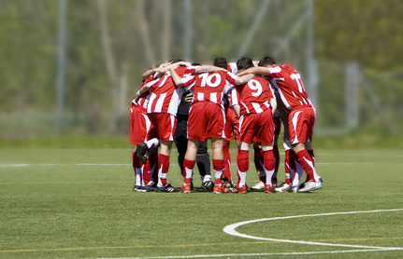
SE03B – Comment bâtir une Equipe gagnante – Compétence Développement de l’esprit d’Equipe




Comment bâtir une équipe gagnante


En participant à cette session, vous pourrez:
Objectifs de la session

- Établir un plan pour la réussite de l'équipe que tout le monde connaît, comprend et respecte.

- Identifier les qualités principales d'un bon équipier.

- Communiquer le plan de façon efficace en suivant quatre principes.

- Découvrir les six outils pour bâtir une équipe gagnante.

Exercice d’ouverture

“Esprit d'équipe”
Votre petit groupe doit former une Équipe. Ensemble, inventez les éléments suivants:
Nom de l'équipe:

Mon idée d’utilisation de cet exercice dans mon activité :

………………………………………………………………………………………………………………………… …..

Mascotte de l'équipe: …………………………………………………………………………………………………………………………. …...

Cri de ralliement de l'équipe: ……………………………………………………………………………………………………………………………….

…………………………………………………………………………………………………………………………………
…………………………………………………………………………………………………………………………………
…………………………………………………………………………………………………………………………………

_{Guide du Participant}
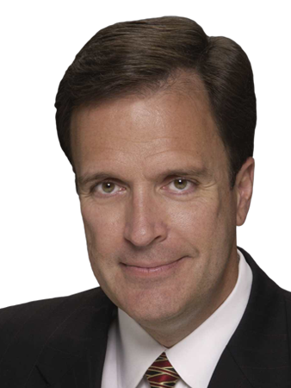

une équipe gagnante

avec Mark Sanborn

Comment bâtir

Complétez les espaces ci-dessous au fur et à mesure de la présentation.

- “Tous les bons managers cherchent à créer une équipe holographique,” nous dit Mark Sanborn. “Une équipe holographique est une équipe dont chacun des membres connaît, comprend et respecte le plan établi pour sa réussite.” Dans son exposé, Mark Sanborn donne les cinq composants d'une équipe holographique. Composant n°1: la …………………………………… , qui répond à la question “Où allons-nous?” La destination doit donner envie d'y arriver.

- Composant n°2: la ………………………………….……, qui répond à la question “Pourquoi y allons-nous?” La mission est ce qui motive et donne une raison d'être.
“Quand les valeurs sont claires, les décisions vont de soi.”
– Roy Disney

- Composant n°3: les ………………………………….……, qui répondent à la question “Comment y allons-nous?” Mark Sanborn nous dit que “les valeurs guident le comportement.”

- Composant n°4: les …………………………………….……, dont la fonction est de matérialiser la vision.

- Composant n°5 d'une équipe holographique: des …………..……………..……….…… claires.
Exercice de la vidéo, voir page 6

- Mark Sanborn nous donne les quatre caractéristiques d'un bon équipier.
N°1: il est ……………………………………..…… [capable de faire ce qui doit être fait]; n°2: il est …………………………………………..….… [désireux de le faire]; n°3: il est animé d'un ……………………………………… d'équipe [aspiration à travailler collectivement]; et n°4: c'est un ……………………………..…..….… [fournit des résultats sur le plan individuel et collectif].
- Pour que le plan établi pour la réussite de l'équipe reste toujours bien clair dans les esprits, Mark Sanborn nous fait part de quatre principes pour le communiquer à l'équipe. Principe n°1: la communication doit être ……………………………………….…..….…

- Principe n°2: la communication doit être …………………………………….….- pour marquer les esprits et être mieux mémorisée. Principe n°3: la communication doit être ………………….………………… Le test de clarté: un membre de l'équipe peut-il répéter le plan à une autre personne?
- Principe n°4: la communication doit être ………………….………………………………, de sorte que les employés saisissent les avantages que présente le plan pour chacun d'eux et pour le collectif.

“Les membres de l'équipe ne doivent pas se contenter de faire une profession de foi, ils doivent prouver par leurs actes qu'ils œuvrent à la réalisation du plan. Chacun doit le connaître, le comprendre et le respecter.” – Mark Sanborn

- Une fois que le plan pour la réussite d'une équipe a été élaboré, reste à bâtir cette équipe, grâce aux six clés que nous donne Mark Sanborn.
Clé n°1: ………………………………..… ou identifier les équipiers.

- Clé n°2: les …………………….………………………....…, leur faire part du plan établi pour eux. Clé n°3: …………….………………………………………………...… avec les équipiers. Quand la communication est fluide, les membres de l'équipe échangent les idées, les nouvelles (mauvaises et bonnes), donnent du feedback et sont au clair sur les problèmes et les opportunités.

- Clé n°4: ……………………………........................… avec les équipiers. “La coopération, c'est l'évidence du lien entre la performance individuelle et la performance collective,” nous dit Mark Sanborn. “Si vous récompensez les gens seulement pour leurs résultats, il n'y a rien qui les pousse à coopérer avec leurs coéquipiers.”
- Clé n°5: ……………………………………..…..… les équipiers en leur donnant des marques de reconnaissance et des récompenses pour leur performance.

- Clé n°6: ………………………………..…………..…..… les réussites avec les équipiers. Mark Sanborn nous apprend que cette clé est celle que l'on néglige le plus souvent. Il est de la responsabilité du manager d'une équipe de toujours fêter les réussites de son équipe.
…………………………………………………………………………………………………………………………………………………………………………
…………………………………………………………………………………………………………………………………………………………………………
…………………………………………………………………………………………………………………………………………………………………………
…………………………………………………………………………………………………………………………………………………………………………
…………………………………………………………………………………………………………………………………………………………………………
…………………………………………………………………………………………………………………………………………………………………………
…………………………………………………………………………………………………………………………………………………………………………

Comment bâtir

_{Résumé et Mise en Pratique}

une équipe gagnante

En écoutant et en regardant la présentation, vous penserez à des moyens d’en appliquer les points clés à votre équipe ou votre entreprise. Notez vos idées dans les espaces ci-dessous. Vous pourrez vous référer à cette feuille de travail pour revoir les points clés et animer des discussions lors de vos réunions en interne.
Résumé des points clés | Exemples/Mise en pratique  dans mon entreprise
Tous les bons managers cherchent à créer une équipe holographique.
Une équipe holographique est une équipe dont chacun des membres connaît, comprend et respecte le plan établi pour sa réussite.
Les cinq composants d'une équipe holographique :
Composant n°1: la VISION qui répond à la question “Où allons-nous?” La destination doit donner envie d'y arriver.
Composant n°2: la MISSON qui répond à la question “Pourquoi y allons-nous?” La mission est ce qui motive et donne une raison d'être.
Composant n°3: les VALEURS, qui répondent à la question “Comment y allons-nous? “les valeurs guident le comportement.”
Composant n°4: les OBJECTIFS, dont la fonction est de matérialiser la vision.
Composant n°5 d'une équipe holographique: des ATTENTES claires.

Les quatre caractéristiques d'un bon équipier :
N°1: il est COMPETENT [capable de faire ce qui doit être fait];
n°2: il est INVESTI [désireux de le faire];
n°3: il est animé d'un ESPRIT d'équipe [aspiration à travailler collectivement];
n°4: c'est un CONTRIBUTEUR [fournit des résultats sur le plan individuel et collectif].

Quatre principes pour le communiquer à l'équipe :
La communication doit être CONSTANTE, ACCROCHEUSE (pour marquer les esprits et être mieux mémorisée), CLAIRE et CONVAINCANTE.
Six clés pour bâtir une équipe :
Clé n°1: LOCALISER ou identifier les équipiers
Clé n°2: les INSTRUIRE, leur faire part du plan établi pour eux
Clé n°3: COMMUNIQUER avec les équipiers
Clé n°4: COOPERER, La coopération, c'est l'évidence du lien entre la performance individuelle et la performance collective
Clé n°5: MOTIVER les équipiers en leur donnant des marques de reconnaissance et des récompenses pour leur performance.
Clé n°6: FETER les réussites avec les équipiers.


_{Exercice de la vidéo}

Qualités de l'équipier idéal

Comme Mark Sanborn vous invite à le faire, déterminez les cinq qualités les plus importantes chez un équipier et inscrivez-les dans le diagramme ci-dessous. Soyez prêts à faire part de vos réponses.
………………………………………………………………………………………………………………………………………………
………………………………………………………………………………………………………………………………………………
………………………………………………………………………………………………………………………………………………
………………………………………………………………………………………………………………………………………………
………………………………………………………………………………………………………………………………………………
………………………………………………………………………………………………………………………………………………
…………………………………………………………………………………………………………………………………………………………………………

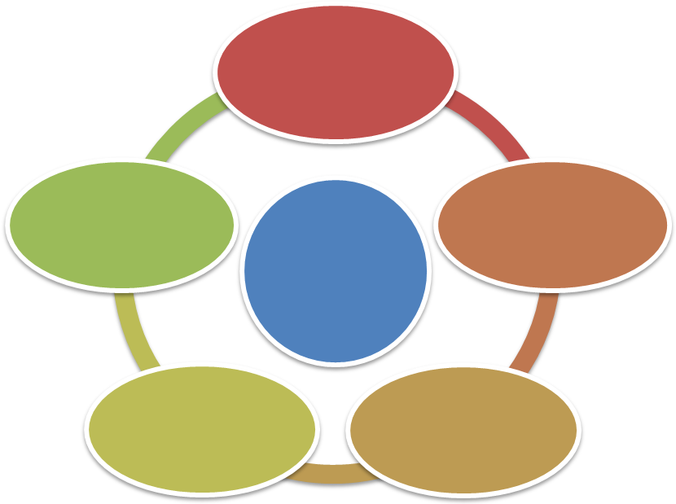
L'équipier idéal
est:
Mon idée d’utilisation de cet exercice dans mon activité :

Discussion de groupe
_{Idées clés & Applications}

Dans l'espace prévu ci-dessous, faites une liste des idées exposées dans la présentation qui vous semblent les plus importantes et expliquez comment vous pouvez les mettre en pratique dans votre travail. Discutez ensuite de vos idées en petits groupes.
…………………………………………………………………………………………………………………………………………………
“À notre époque où le travail d'équipe à la cote, tout le monde cherche à créer une équipe de rêve. Mais la dure réalité, c'est que souvent, elles volent en éclat. Pourquoi? Parce que ce ne sont pas des équipes, juste des poignées d'individus.”

– Geoffrey Colvin

…………………………………………………………………………………………………………………………………………………
…………………………………………………………………………………………………………………………………………………
…………………………………………………………………………………………………………………………………………………
…………………………………………………………………………………………………………………………………………………
…………………………………………………………………………………………………………………………………………………
…………………………………………………………………………………………………………………………………………………
…………………………………………………………………………………………………………………………………………………
…………………………………………………………………………………………………………………………………………………
…………………………………………………………………………………………………………………………………………………
…………………………………………………………………………………………………………………………………………………
…………………………………………………………………………………………………………………………………………………
………………………………………………………………………………………………………………………………………………………………………………

Guide du Participant – Fiche de réponses

1. Vision 5. Attentes 8. Accrocheuse, Claire 12. Coopérer
2. Mission 6. Compétent, Investi 9. Convaincante 13. Motiver
3. Valeurs Esprit, Contributeur 10. Localiser 14. Fêter
4. Objectifs 7. Constante 11. Instruire, Communiquer

_{Exercice}

Elaborer le Plan

_{Exercice}

Communiquer le Plan


_{Exercice}

Application en Six Clés

_{Exercice}

Tout bien considéré

Comment bâtir une équipe gagnante


Plan d'Action Personnel

Nom: ………………………….…………………………………………………………………………………..
Date: ………………………………………
Principale(s) idée(s) à mettre en pratique:
……………………………………………………………………………………………………………………………
Objectifs de la session

- Établir un plan pour la réussite de l'équipe que tout le monde connaît, comprend et respecte.

- Identifier les qualités principales d'un bon équipier.

- Communiquer le plan de manière efficace en suivant quatre principes.

- Découvrir les six outils pour bâtir une équipe gagnante.
……………………………………………………………………………………………………………………………
……………………………………………………………………………………………………………………………
4 Questions-clés pour concrétiser votre Plan d’Action Personnel
- Pouvez-vous estimer le gain immédiat et à venir de cette action ? Notez cette prévision dans votre plan d’action
- Savez-vous comment mesurer l’atteinte de ce gain ? Définissez votre « plancher » minimum de gain pour cette action
- Avez-vous identifié les obstacles potentiels à la réussite de ce plan d’action ? Notez-les
- Avez-vous défini des étapes spécifiques qui contribueront à la réussite de ce plan d’action ? Notez-les.
Mesures à prendre:
1. ……………………………………………………………………………………………………………………………
……………………………………………………………………………………………………………………………
2. ……………………………………………………………………………………………………………………………
……………………………………………………………………………………………………………………………
3. ……………………………………………………………………………………………………………………………
……………………………………………………………………………………………………………………………
Résultats/impact attendus, tant pour l'individu que pour l'employeur (par ex. économie de coûts, augmentation du revenu):
……………………………………………………………………………………………………………………………
……………………………………………………………………………………………………………………………
……………………………………………………………………………………………………………………………
……………………………………………………………………………………………………………………………
……………………………………………………………………………………………………………………………

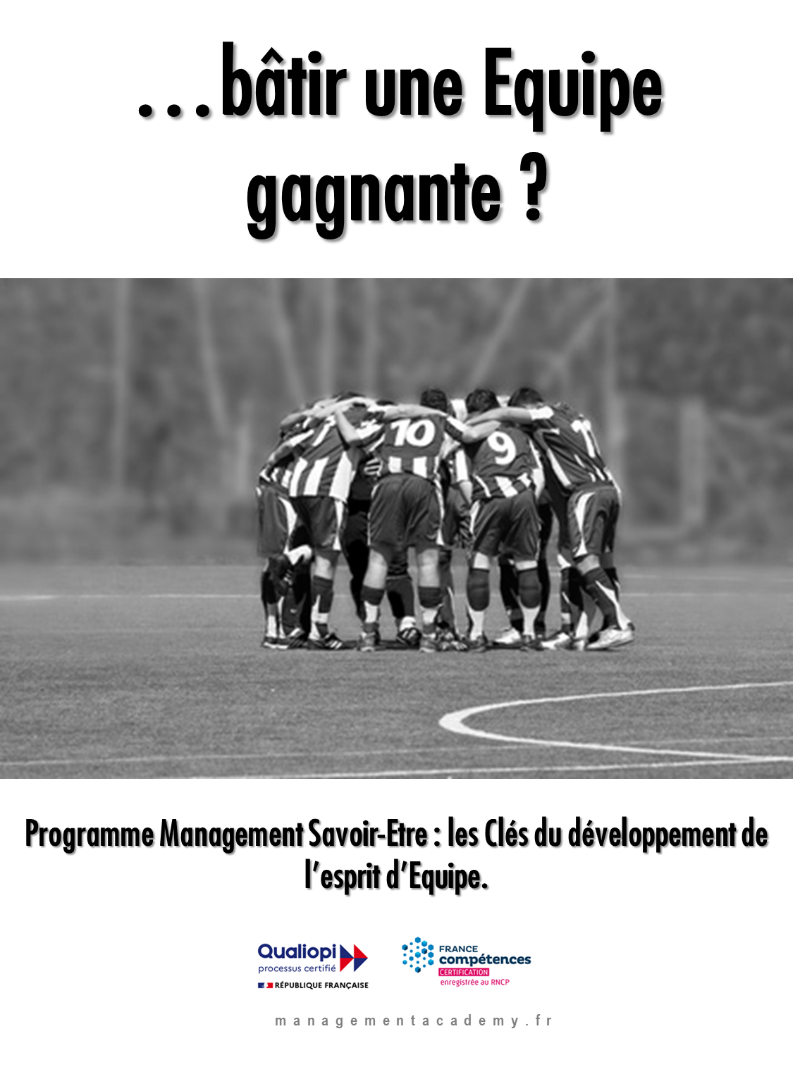
Complétez le Plan d’Action Ci-dessous pour atteindre votre Objectif. Celui-ci doit être Spécifique + Mesurable + Atteignable + Relié à la Stratégie de l’Entreprise + Temporel.

MON OBJECTIF | ACTIONS PLANIFIEES ET OUTILS DE MESURE | DATE DE DEBUT | DATE DE FIN
- ____________________________  ________________________________  ________________________________  ________________________________  ________________________________  ________________________________  ________________________________  Cibles Quantitatives/Qualitatives à atteindre :  € gagnés ou % des Ventes : _______________________________  Réduction de Coûts ou % :  _______________________________  Autres : ________________________ | - ______________________________________  __________________________________________  - ______________________________________  __________________________________________  - ______________________________________  __________________________________________  - ______________________________________  __________________________________________  - _____________________________________  _________________________________________  Outils de Mesure :  - ____________________________________  - ____________________________________  - ____________________________________

ANALYSE DES FACTEURS DE SUCCES | ANALYSE DES OBSTACLES
1. ________________________________________  ____________________________________________  ____________________________________________  2. ________________________________________  ____________________________________________  ____________________________________________  3. ________________________________________  ____________________________________________  ____________________________________________  4. _________________________________________  ____________________________________________  ____________________________________________  5. ________________________________________  ____________________________________________  ____________________________________________ | 1. ________________________________________  ____________________________________________  ____________________________________________  2. ________________________________________  ____________________________________________  ____________________________________________  3. ________________________________________  ____________________________________________  ____________________________________________  4. _________________________________________  ____________________________________________  ____________________________________________  5. ________________________________________  ____________________________________________  ____________________________________________

